TOP TI 2013 SLUTRESULTAT
KORTHÅRET – HANNER

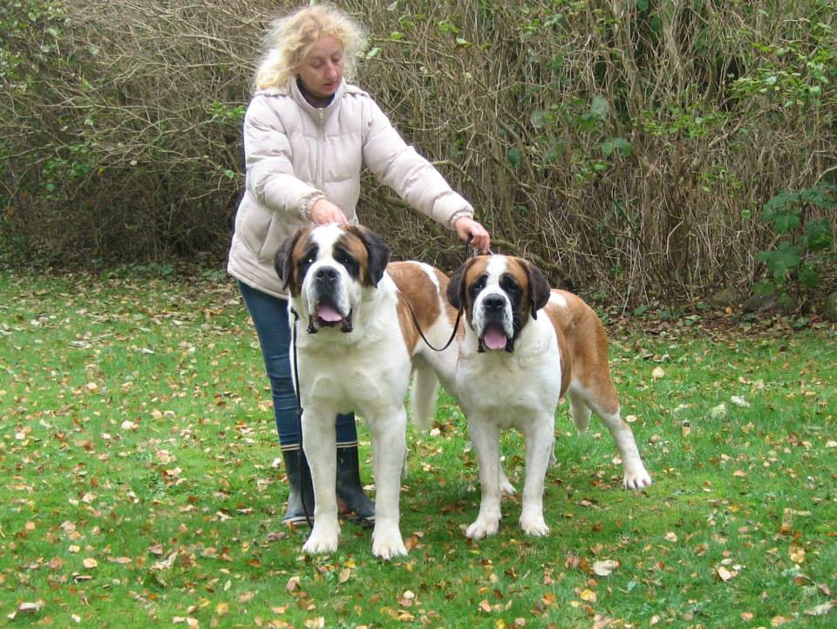
Pepino Vom Wingert & Albe Choices Baronessen

NR. | HUNDENS NAVN | ANTAL UDSTILLINGER | VEJLE | 40 ÅRS JUBILÆUM | MIDTJYLLAND | KERTEMINDE | SYDSJÆLLAND | POINT
1 | Pepino Vom Wingert | 5 | 18 | 20 | 20 | 20 | 20 | 98
2 | Meyhoff Luckas | 4 | 4 | 6 |  | 18 | 8 | 36
3 | Vickys La Bimmer | 2 | 17 | 17 |  |  |  | 34
4 | Tyronica Spencer Gorm | 4 | 5 | 5 | 10 | 8 |  | 28
4 | Meyhoff Queenstown | 2 |  |  |  | 10 | 18 | 28
6 | Murphy Vom Hannshoff | 2 | 8 | 16 |  |  |  | 24
7 | Zoomorf's Quibeck | 2 | 8 | 13 |  |  |  | 21
8 | Anbo Farao II af Danmark | 1 | 20 |  |  |  |  | 20
9 | Zoomorf’s Archimedes | 1 | 7 |  |  |  |  | 7
10 | Bittensultan | 1 |  |  |  |  | 6 | 6

KORTHÅRET TÆVER
NR. | HUNDENS NAVN | ANTAL UDSTILLINGER | VEJLE | 40 ÅRS JUBILÆUM | MIDTJYLLAND | KERTEMINDE | SYDSJÆLLAND | POINT
1 | Albe Choices Baronessen | 4 | 8 | 20 | 20 | 20 |  | 68
2 | Uhlania’s Luna | 3 | 8 | 10 | 10 |  |  | 28
3 | Zoomorf’s Ypse | 1 | 20 |  |  |  |  | 20
3 | Meyhoff Mirjam | 1 |  |  |  |  | 20 | 20
5 | Zoomorf’s Elvira Madigan | 1 | 18 |  |  |  |  | 18
5 | Meyhoff Laica | 2 | 10 | 8 |  |  |  | 18
7 | Hera Du Val Du Morakopf | 2 | 8 | 8 |  |  |  | 16
7 | Cenna Vom Verler See | 2 | 6 |  |  | 10 |  | 16
9 | Albe Choices Donna | 1 |  | 10 |  |  |  | 10
10 | Anbo Forever Love | 1 |  |  |  |  | 2 | 2

KORTHÅRET VETERAN TÆVE
NR. | HUNDENS NAVN | ANTAL UDSTILLINGER | VEJLE | 40 ÅRS JUBILÆUM | MIDTJYLLAND | KERTEMINDE | SYDSJÆLLAND | POINT
1 | Zoomorf’s Elvira Madigan | 1 | 18 |  |  |  |  | 18

KORTHÅRET BABY/HVALP
NR. | HUNDENS NAVN | ANTAL UDSTILLINGER | VEJLE | 40 ÅRS JUBILÆUM | MIDTJYLLAND | KERTEMINDE | SYDSJÆLLAND | POINT
1 | Himera Wielkopolski Bernardyn | 3 |  | 10 | 10 | 8 |  | 28
2 | Meyhoff Queenstown | 1 | 10 |  |  |  |  | 10
2 | Bittensultan | 1 |  |  |  | 10 |  | 10
2 | Albe Choices Eminem | 1 |  |  |  |  | 10 | 10
5 | Albe Choices Donna | 1 | 8 |  |  |  |  | 8
6 | Rabomba Biggi | 1 |  |  |  | 6 |  | 6

LANGHÅRET HANNER
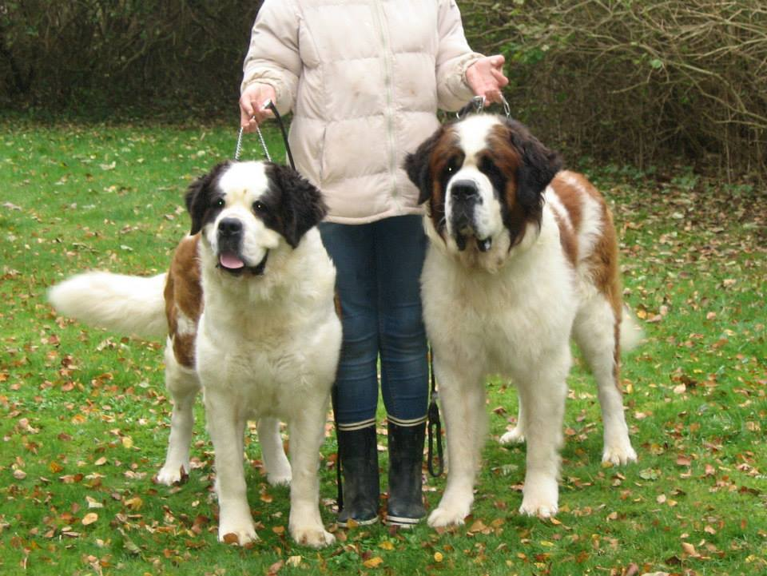
Hjørringgårds Minnie & Vickys Lian
NR. | HUNDENS NAVN | ANTAL UDSTILLINGER | VEJLE | 40 ÅRS JUBILÆUM | MIDTJYLLAND | KERTEMINDE | SYDSJÆLLAND | POINT
1 | Vickys Lian | 5 | 20 | 16 | 20 | 20 | 16 | 92
2 | Coco V. Gnöd | 5 | 8 | 20 | 16 | 16 | 20 | 80
3 | Bie’s Frej | 5 | 17 | 10 | 8 | 15 | 8 | 58
4 | Uhlania's Lucky | 4 | 18 | 16 | 14 | 5 |  | 53
5 | Vitorio Del Carche | 3 | 7 |  | 6 | 14 |  | 27
6 | Lince Del Carche | 2 |  | 14 | 5 |  |  | 19
7 | Vickys Mr. Music Man | 1 | 16 |  |  |  |  | 16
7 | Sankt Hukanie Cosmo Like A Star | 2 |  |  | 8 | 8 |  | 16
9 | Meyhoff Florian | 1 |  |  |  | 12 |  | 12
10 | Babylines Amazing All The Way | 1 |  |  |  |  | 10 | 10

LANGHÅRET TÆVER
NR. | HUNDENS NAVN | ANTAL UDSTILLINGER | VEJLE | 40 ÅRS JUBILÆUM | MIDTJYLLAND | KERTEMINDE | SYDSJÆLLAND | POINT
1 | Hjørringgaards Minnie | 5 | 15 | 15 | 16 | 20 | 14 | 80
2 | Bie's Donna | 5 | 7 | 20 | 20 | 15 | 7 | 69
3 | Sankt Hukanie Athene My Godess | 3 | 16 | 14 | 17 |  |  | 47
4 | Krathøjs Fie | 3 | 15 | 15 | 15 |  |  | 45
5 | Akira Vom Verler See | 2 | 20 |  |  |  | 18 | 38
6 | Kings Breed Kimmie Emilie | 5 | 5 | 7 | 12 | 3 | 6 | 33
7 | Meyhoff Otella | 2 |  | 18 | 12 |  |  | 30
8 | Sankt Lisall Chitta | 2 | 8 |  | 18 |  |  | 26
9 | Tyronica Sasha | 4 | 8 | 5 |  | 7 | 2 | 22
9 | Meyhoff Odessa | 2 | 7 |  |  |  | 15 | 22

LANGHÅRET BABY/HVALPE

NR. | HUNDENS NAVN | ANTAL UDSTILLINGER | VEJLE | 40 ÅRS JUBILÆUM | MIDTJYLLAND | KERTEMINDE | SYDSJÆLLAND | POINT
1 | Sankt Hukanie Diva Del Dora | 3 |  | 10 | 8 |  | 10 | 28
2 | Sankt Hukanie Don Del Dicki | 1 |  |  | 10 |  |  | 10
2 | Meyhoff Svante | 1 |  |  |  |  | 10 | 10
4 | Anbo Ghia | 1 |  |  |  |  | 8 | 8
5 | Meyhoff Rosa | 1 |  |  |  |  | 6 | 6

LANGHÅRET VETERAN TÆVE
NR. | HUNDENS NAVN | ANTAL UDSTILLINGER | VEJLE | 40 ÅRS JUBILÆUM | MIDTJYLLAND | KERTEMINDE | SYDSJÆLLAND | POINT
1 | Krathøjs Fie | 3 | 15 | 15 | 15 |  |  | 45

